**Муниципальное бюджетное общеобразовательное учреждение**

**средняя общеобразовательная школа № 12**

**имени С.Н. Кравцова станицы Ленинградской**

**муниципального образования Ленинградский район**

**ПРИЛОЖЕНИЯ К ПОРТФОЛИО**

**Бочка Ирины Александровны**

**участника муниципального этапа краевого конкурса**

**лучших классных руководителей**

**«Современные подходы к определению содержания в организации воспитательного процесса в классе»**

**В номинации: «Современное содержание воспитательного процесса в деятельности классного руководителя 3- 4 классов.»**

**2013 год**

ПРИЛОЖЕНИЕ I

**«*Методика «Если бы ты был волшебником. Если бы у тебя была волшебная палочка»***

Цель: изучение желаний младших школьников.

Порядок исследования. Ребятам предлагается назвать три желания, которые они хотели бы исполнить. Выбор одного желания лучше не предлагать, так как младшим школьникам еще очень сложно выбрать самое-самое главное желание.

Анализ ответов может быть выполнен по следующей схеме: для себя, для других. Ответы второй группы можно уточнить: для близких, для людей вооб­ще.

|  |
| --- |
| [Тест школьной тревожности Филлипса](http://www.vashpsixolog.ru/psychodiagnostic-school-psychologist/69-diagnosis-emotional-and-the-personal-sphere/179-test-anxiety-school-phillips) |

|  |  |  |  |  |  |  |  |  |  |  |  |  |  |  |  |  |  |  |  |  |  |  |  |  |  |  |  |  |  |  |  |  |  |  |  |  |  |  |  |  |  |  |  |  |  |  |  |  |  |  |  |  |  |  |  |  |  |  |  |  |  |  |  |  |  |  |  |  |  |  |  |  |  |  |  |  |  |  |  |  |  |  |  |  |  |  |  |  |  |  |
| --- | --- | --- | --- | --- | --- | --- | --- | --- | --- | --- | --- | --- | --- | --- | --- | --- | --- | --- | --- | --- | --- | --- | --- | --- | --- | --- | --- | --- | --- | --- | --- | --- | --- | --- | --- | --- | --- | --- | --- | --- | --- | --- | --- | --- | --- | --- | --- | --- | --- | --- | --- | --- | --- | --- | --- | --- | --- | --- | --- | --- | --- | --- | --- | --- | --- | --- | --- | --- | --- | --- | --- | --- | --- | --- | --- | --- | --- | --- | --- | --- | --- | --- | --- | --- | --- | --- | --- | --- | --- | --- |
| Цель тест школьной тревожности Филлипса: Изучение уровня и характера тревожности, связанной со школой у детей младшего школьного возраста. *На листе для ответов вверху запишите свое имя, фамилию и класс. Отвечая на вопрос, записывайте его номер и ответ «+», если Вы согласны с ним, или «–» если не согласны*». **Текст опросника** 1. Трудно ли тебе держаться на одном уровне со всем классом, быть как все? 2. Волнуешься ли ты, когда учитель говорит, что собирается проверить, насколько ты знаешь материал? 3. Трудно ли тебе работать в классе так, как этого хочет учитель? 4. Снится ли тебе временами, что учитель в ярости оттого, что ты не знаешь урок? 5. Случалось ли, что кто-нибудь из твоего класса бил или ударял тебя? 6. Часто ли тебе хочется, чтобы учитель не торопился при объяснении нового материала, пока ты не поймешь, что он говорит? 7. Сильно ли ты волнуешься при ответе или выполнении задания? 8. Случается ли с тобой, что ты боишься высказываться на уроке, потому что боишься сделать глупую ошибку? 9. Дрожат ли у тебя колени, когда тебя вызывают отвечать? 10. Часто ли твои одноклассники смеются над тобой, когда вы играете в разные игры? 11. Случается ли, что тебе ставят более низкую оценку, чем ты ожидал? 12. Волнует ли тебя вопрос о том, не оставят ли тебя на второй год? 13. Стараешься ли ты избегать игр, в которых делается выбор, потому что тебя, как правило, не выбирают? 14. Бывает ли временами, что весь дрожишь, когда тебя вызывают отвечать? 15. Часто ли у тебя возникает ощущение, что никто из твоих одноклассников не хочет делать то, что хочешь ты? 16. Сильно ли ты волнуешься перед тем, как начать выполнять задание? 17. Трудно ли тебе получать такие отметки, каких ждут от тебя родители? 18. Боишься ли ты временами, что тебе станет дурно в классе? 19. Будут ли твои одноклассники смеяться над тобой, если ты сделаешь ошибку при ответе? 20. Похож ли ты на своих одноклассников? 21. Выполнив задание, беспокоишься ли ты о том, хорошо ли с ним справился? 22. Когда ты работаешь в классе, уверен ли ты в том, что все хорошо запомнишь? 23. Снится ли тебе иногда, что ты в школе не можешь ответить на вопрос учителя? 24. Верно ли, что большинство ребят относятся к тебе по–дружески? 25. Работаешь ли ты более усердно, если знаешь, что результаты твоей работы будут сравниваться в классе с результатами твоих одноклассников? 26. Часто ли ты мечтаешь о том, чтобы поменьше волноваться, когда тебя спрашивают? 27. Боишься ли ты временами вступать в спор? 28. Чувствуешь ли ты, что твое сердце начинает сильно биться, когда учитель говорит, что собирается проверить твою готовность к уроку? 29. Когда ты получаешь хорошие отметки, думает ли кто-нибудь из твоих друзей, что ты хочешь выслужиться? 30. Хорошо ли ты себя чувствуешь с теми из твоих одноклассников, к которым ребята относятся с особым вниманием? 31. Бывает ли, что некоторые ребята в классе говорят что–то, что тебя задевает? 32. Как ты думаешь, теряют ли расположение те из учеников, которые не справляются с учебой? 33. Похоже ли на то, что большинство твоих одноклассников не обращают на тебя внимания? 34. Часто ли ты боишься выглядеть нелепо? 35. Доволен ли ты тем, как к тебе относятся учителя? 36. Помогает ли твоя мама в организации вечеров, как другие мамы твоих одноклассников? 37. Волновало ли тебя когда-нибудь, что думают о тебе окружающие? 38. Надеешься ли ты в будущем учиться лучше, чем сейчас? 39. Считаешь ли ты, что одеваешься в школе так же хорошо, как и твои одноклассники? 40. Часто ли ты задумываешься, отвечая на уроке, что думают о тебе в это время другие? 41. Обладают ли способные ученики какими–то особыми правами, которых нет у других ребят в классе? 42. Злятся ли некоторые из твоих одноклассников, когда тебе удается быть лучше их? 43. Доволен ли ты тем, как к тебе относятся одноклассники? 44. Хорошо ли ты себя чувствуешь, когда остаешься один на один с учителем? 45. Высмеивают ли временами одноклассники твою внешность и поведение? 46. Думаешь ли ты, что беспокоишься о своих школьных делах больше, чем другие ребята? 47. Если ты не можешь ответить, когда тебя спрашивают, чувствуешь ли ты, что вот–вот расплачешься? 48. Когда вечером ты лежишь в постели, думаешь ли ты временами с беспокойством о том, что будет завтра в школе? 49. Работая над трудным заданием, чувствуешь ли ты порой, что совершенно забыл вещи, которые хорошо знал раньше? 50. Дрожит ли слегка твоя рука, когда ты работаешь над заданием? 51. Чувствуешь ли ты, что начинаешь нервничать, когда учитель говорит, что собирается дать классу задание? 52. Пугает ли тебя проверка твоих заданий в школе? 53. Когда учитель говорит, что собирается дать классу задание, чувствуешь ли ты страх, что не справишься с ним? 54. Снилось ли тебе временами, что твои одноклассники могут сделать то, что не можешь ты? 55. Когда учитель объясняет материал, кажется ли тебе, что твои одноклассники понимают его лучше, чем ты? 56. Беспокоишься ли ты по дороге в школу, что учитель может дать классу проверочную работу? 57. Когда ты выполняешь задание, чувствуешь ли ты обычно, что делаешь это плохо? 58. Дрожит ли слегка твоя рука, когда учитель просит сделать задание на доске перед всем классом?  **Обработка и интерпретация результатов**  При обработке результатов выделяют вопросы, ответы на которые не совпадают с ключом теста. Например, на 58-й вопрос ребенок ответил «Да», в то время как в ключе этому вопросу соответствует «–», то есть ответ «Нет». Ответы, не совпадающие с ключом — это проявление тревожности. При обработке подсчитываются: 1. Общее число несовпадений по всему тесту. Если оно больше 50%, можно говорить о повышенной тревожности ребенка, если больше 75% от общего числа вопросов теста — о высокой тревожности. 2. Число совпадений по каждому из 8 факторов тревожности, выделяемых в тесте. Уровень тревожности определяется также, как и в первом случае. Анализируется общее внутреннее эмоциональное состояние школьника, во многом определяющееся наличием тех или иных тревожных синдромов (факторов) и их количеством. Распределение вопросов по факторам   |  |  | | --- | --- | | **Факторы** | **№ вопросов** | | 1. Общая тревожность в школе | 2, 4, 7, 12, 16, 21, 23, 26, 28, 46, 47,48, 49, 50, 51, 52, 53, 54, 55, 56, 57, 58 Е=22 | | 2. Переживание социального стресса | 5, 10, 15, 20, 24, 30, 33, 36, 39, 42,44 Е=11 | | 3. Фрустрация потребности в достижении успеха | 1, 3, 6, 11, 17, 19, 25, 29, 32, 35, 38, 41, 43 Е=13 | | 4. Страх самовыражения | 27, 31, 34, 37, 40, 45 Е=6 | | 5. Страх ситуации проверки знаний | 2, 7, 12, 16, 21, 26 Е=6 | | 6. Страх несоответствовать ожиданиям окружающих | 3, 8, 13, 17, 22 Е=5 | | 7. Низкая физиологическая сопротивляемость стрессу | 9, 14, 18, 23, 28 Е=5 | | 8. Проблемы и страхи в отношениях с учителями | 2, 6, 11, 32, 35, 41, 44, 47 Е=8 |   Ключ к вопросам: «+» — Да «–» — Нет   |  |  |  |  | | --- | --- | --- | --- | | 1 – | 19 – | 37 – | 55 – | | 2 – | 20 + | 38+ | 56 – | | 3 – | 21 – | 39+ | 57 – | | 4 – | 22 + | 40 – | 58 – | | 5 – | 23 – | 41+ |  | | 6 – | 24 + | 42 – |  | | 7 – | 25 + | 43+ |  | | 8 – | 26 – | 44+ |  | | 9 – | 27 – | 45 – |  | | 10 – | 28 – | 46 – |  | | 11+ | 29 – | 47 – |  | | 12 – | 30 + | 48 – |  | | 13 – | 31 – | 49 – |  | | 14 – | 32 – | 50– |  | | 15 – | 33 – | 51 – |  | | 16 – | 34 – | 52 – |  | | 17 – | 35 + | 53 – |  | | 18 – | 36+ | 54– |  |   Содержательная характеристика каждого синдрома (фактора) 1. Общая [тревожность](http://www.vashpsixolog.ru/index.php/working-with-parents/51-interviews-advice-for-parents/434-anxiety-in-children) в школе — общее состояние ребенка, связанное с различными формами его включения в жизнь школы. 2. Переживание социального [стресса](http://www.vashpsixolog.ru/index.php/psychology-for-all/98-psychosomatics/450-stress) — эмоциональное состояние ребенка, на фоне которого развиваются его социальные контакты (прежде всего — со сверстниками). 3. Фрустрация потребности в достижении успеха — неблагоприятный психический фон, не позволяющий ребенку развивать свои потребности в успехе, достижении высокого результата и т. д. 4. Страх самовыражения — негативные эмоциональные переживания ситуаций, сопряженных с необходимостью самораскрытия, предъявления себя другим, демонстрации своих возможностей. 5. Страх ситуации проверки знаний — негативное отношение и переживание тревоги в ситуациях проверки (особенно — публичной) знаний, достижений, возможностей. 6. Страх не соответствовать ожиданиям окружающих — ориентация на значимость других в оценке своих результатов, поступков и мыслей, тревога по поводу оценок, даваемых окружающим, ожидание негативных оценок. 7. Низкая физиологическая сопротивляемость стрессу — особенности психофизиологической организации, снижающие приспособляемость ребенка к ситуациям стрессогенного характера, повышающие вероятность неадекватного, деструктивного реагирования на тревожный фактор среды. 8. Проблемы и страхи в отношениях с учителями — общий негативный эмоциональный фон отношений со взрослыми в школе, снижающий успешность обучения ребенка. |

ПРИЛОЖЕНИЕ III

**Результаты проведения Диагностики тревожности Филлипса.**

ПРИЛОЖЕНИЕ IV

**Темперамент**

**Изучение темперамента школьника методом наблюдения**

Цель: определение особенностей темперамента младшего школьника.

План наблюдений

1. Как ведет себя в ситуации, когда необходимо быстро действовать:

а) легко включается в работу;

б) действует со страстью;

в) действует спокойно, без лишних слов;

г) действует робко, неуверенно.

2. Как реагирует на замечания учителя:

а) говорит, что так делать больше не будет, но через некоторое время опять делает то же самое;

б) возмущается тем, что ему делают замечания;

в) выслушивает и реагирует спокойно;

г) молчит, но обижен.

3. Как говорит с товарищами при обсуждении вопросов, которые eго очень волнуют:

а) быстро, с жаром, но прислушивается к высказываниям других;

б) быстро, со страстью, но других не слушает;

в) медленно, спокойно, но уверенно;

г) с большим волнением и сомнением.

4. Как ведет себя в ситуации, когда надо сдавать контрольную работу, а она не закончена; или контрольная сдана, но выясняется, что допущена ошибка:

а) легко реагирует на создавшуюся ситуацию;

б) торопится закончить работу, возмущается по поводу ошибок;

в) решает спокойно, пока учитель не возьмет его работу, по поводу оши­бок говорит мало;

г) сдает работу без разговоров, но выражает неуверенность, сомнение в правильности решения.

5. Как ведет себя при решении трудной задачи, если она не получается сразу:

а) бросает, потом опять продолжает работу;

б) решает упорно и настойчиво, но время от времени резко выражает возмущение;

г) проявляет неуверенность, растерянность.

6. Как ведет себя в ситуации, когда он спешит домой, а педагог или актив класса предлагают ему остаться в школе для выполнения какого-либо задания:

а) быстро соглашается;

б) возмущается;

в) остается, не говорит ни слова;

г) проявляет неуверенность.

7. Как ведет себя в незнакомой обстановке:

а) проявляет максимум активности, легко и быстро получает необходи­мые сведения для ориентировки, быстро принимает решения;

б) проявляет активность в каком-то одном направлении, из-за этого дос­таточных сведений не получает, но решения принимает быстро;

в) спокойно присматривается к происходящему вокруг, с решениями не спешит;

г) робко знакомится с обстановкой, решения принимает неуверенно. Для наблюдения по этому плану целесообразно использовать схему (табл. 1), отмечая знаком «+» соответствующие реакции для каждого пункта плана.

*Таблица 1.* **Схема наблюдения за темпераментом школьника**

|  |  |  |  |  |  |  |  |
| --- | --- | --- | --- | --- | --- | --- | --- |
| Вариант  реакции | Пункты плана наблюдений | | | | | | |
| 1 | 2 | 3 | 4 | 5 | 6 | 7 |
| а  б  в  г |  |  |  |  |  |  |  |

Реакциям каждого пункта плана соответствуют темпераменты:

а)сангвинический;

б) холерический;

в) флегматический;

г) меланхолический.

Обработка данных. Подсчитывается количество знаков «+» в строках, соот­ветствующих пунктам. Наибольшее число знаков «+» в одном из пунктов укажет примерный темперамент испытуемого. Поскольку «чистых» темпераментов не существует, по этой схеме можно установить и те черты других темпераментов, которые в определенной степени присущи испытуемым.

ПРИЛОЖЕНИЕ V

**Результаты исследования темперамента учащихся.**

**Дата проведения- 2012 год**

ПРИЛОЖЕНИЕ VI

РЕКОМЕНДАЦИИ ДЛЯ РОДИТЕЛЕЙ.

Как лучше воспитывать сангвиника

* Стремитесь выработать у ребёнка-сангвиника устойчивые интересы.
* Учите терпению, упорству, тому, что любое дело надо доводить до конца.
* Как можно больше поощряйте за нравственность его поступки.
* Искореняйте небрежность и поверхностность при выполнении заданий.
* Учитывайте, что жизнерадостность, общительность, оптимизм сангвиника способны обернуться оборотной стороной медали и стаи, источником как легкомыслия, так и непостоянства данного ребёнка.

Как лучше воспитывать флегматика

* Попытайтесь выработать любознательность и сделать его инициативным.
* Учите, как правильно переключать внимание при выполнении различных поручений и как рационально распределить время.
* Не раздражайтесь медленными темпами, а ускоряйте, применяя игровую деятельность.
* Учите полнее выражать эмоции и чувства: как радоваться, горевать, жалеть кого-то и быть добрым.
* Старайтесь прививать навыки общения и развивать его коммуникабельность.
* Играйте с ним в игры, где необходима быстрота движении точность, ловкость.
* Поощряйте, когда он выполняет правила любыми способами пробуждайте сообразительность и воображение ребёнка.
* Следите за тем, чтобы он меньше был инертным, вялым, время тормошите его, иначе вялость может превратиться в лень, а ровность чувств - в их нищенскую скудость.

Как лучше воспитывать холерика

* Направляйте бьющую ключом энергию на нужные, полезные дела.
* Учите обдумывать свои решения, оценивать резервы своих сил.
* В зачатке погашайте любую агрессивность.
* Необходимо подбирать такие игры, где укрепились бы процессы торможения и не было бы перевозбуждения со стороны нервной системы. Игры должны быть спокойные, в которых всё зависит от внимания и нужен только минимум эмоций.
* Не забывайте, что непосредственность холерика нередко выливается в бестактность и задевает самолюбие людей.
* Холерика необходимо учить вежливости и требовать, чтобы таким стал. Да, да, не уговаривать, а требовать...

Как лучше воспитывать меланхолика

* Не надо требовать от меланхолика того, что для него невыполнимо. Приказы замедляют его деятельность.
* Старайтесь поддержать его, одобрить, быть с ним поласковее и помягче.
* Нацеливайте его лишь на посильные задания и помогайте время их исполнить.
* Учите, как надо преодолевать застенчивость и робость, искореняя неуверенность в себе.
* Поддерживайте его самостоятельность.
* Воспитывайте в нём инициативность, общительность, доверчивость и смелость.
* Учите бесстрашию и помогайте избавиться от страхов.
* Ни в коем случае, даже из благих побуждений, не запугивайте его.
* Старайтесь вызвать больше положительных эмоций.
* Учитывайте его впечатлительность, ранимость, высокую чувствительность.

ПРИЛОЖЕНИЕ XII

**Результаты диагностики**

**школьной мотивации детей младшего школьного возраста по методике Н.Г. Лускановой**

**2012- 2013 учебный год**

ПРИЛОЖЕНИЕ XIII

**Воспитательная технология ДЕБАТЫ**

**Дебаты** - интерактивная педагогическая технология; форма проведения воспитательного мероприятия или учебного занятия; или форма интеллектуальной игры; обмен мнениями, прения; общественное движение. Дебаты - интеллектуальное соревнование, развивающее умение активно отстаивать свои взгляды и суждения.

**Цель использования:**

- развитие умения критически мыслить, рассуждать, продуктивно организовывать процесс дискуссии; творческих способностей школьников; общей культуры и интеллекта;

- развитие воли, памяти, мышления,

-развитие и совершенствование умения вести полемику, сопоставлять и анализировать одно и то же явление или факт с противоположных позиций, подвергать сомнению бесспорные истины, отстаивать и применять полученные знания в жизни;

- формирование готовности противостоять “информационному зомбированию” ;

- развитие умения осознанно вырабатывать жизненную позицию.

В дебатах принимают участие две команды (одна утверждает тезис, а другая его отрицает); обязательно наличие “спикера” в каждой команде; суть – убедить нейтральную сторону, судей, что ваши аргументы лучше.

Структура дебатов:

- определение темы (в виде утверждения), целей;

- формирование команд;

- работа с информацией по теме (“мозговой штурм”, поиск информации, составление вопросов);

- подготовка команд;

- критерии оценки;

- форма анализа и оценки;

- рефлексия.

Отличительные признаки: жесткий временной регламент; четкое распределение ролей; игра по строгим правилам; возможность рассмотреть одно и то же явление (факт) с прямо противоположных позиций; большая подготовительная работа.

ПРИЛОЖЕНИЕ XIV

**Фото с урока, где использована технология ДЕБАТЫ**

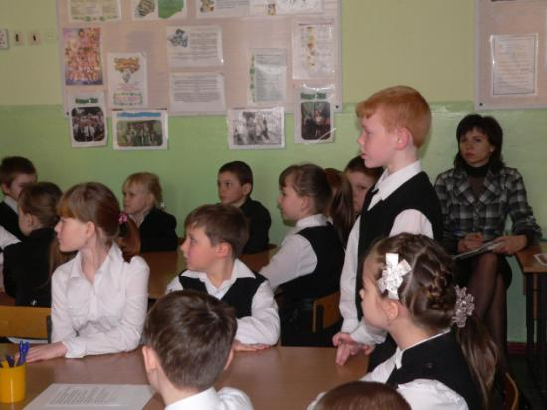

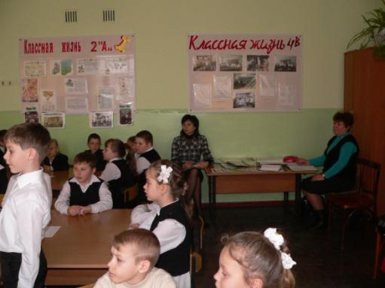

ПРИЛОЖЕНИЕ XV

**Воспитательная технология “Мозговой штурм” или “Мозговая атака”**

Мозговой штурм (от англ. brainstorming) — оперативный метод решения проблемы на основе стимулирования творческой активности, при котором участникам обсуждения предлагают высказывать как можно большее количество вариантов решения, в том числе самых фантастичных. Затем из общего числа высказанных идей отбирают наиболее удачные, которые могут быть использованы на практике.

Обязательные условия: закрепление эксперта (пишет); назначение “кукушки” (засекает время); ограничение времени 10 – 15 минут).

Общие правила: отсутствие шаблонного мышления; свобода воображения; необходимо уточнение мыслей посредством вопросов; мысли озвучиваются коротко; приветствуется большое количество идей; запрет критики.

Правильно организованный мозговой штурм включает три обязательных этапа.

1. Постановка проблемы. Предварительный этап. В начале этого этапа проблема должна быть четко сформулирована. Происходит отбор участников штурма, определение ведущего и распределение прочих ролей участников в зависимости от поставленной проблемы и выбранного способа проведения штурма.

2. Генерация идей. Основной этап, от которого во многом зависит успех мозгового штурма. Особенности: Главное — количество идей. Не делайте никаких ограничений. Полный запрет на критику и любую (в том числе положительную) оценку высказываемых идей, так как оценка отвлекает от основной задачи и сбивает творческий настрой. Необычные и даже абсурдные идеи приветствуются.

3. Группировка, отбор и оценка идей. Этот этап часто забывают, но именно он позволяет выделить наиболее ценные идеи и дать окончательный результат мозгового штурма. На этом этапе, в отличие от второго, оценка не ограничивается, а наоборот, приветствуется. Методы анализа и оценки идей могут быть очень разными.

ПРИЛОЖЕНИЕ XVI

**Фото с уроков, где была использована воспитательная технология “Мозговой штурм” или “Мозговая атака”**

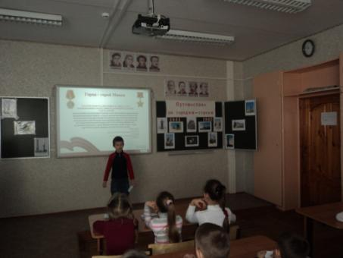

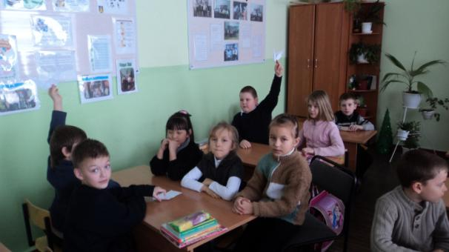

ПРИЛОЖЕНИЕ XVII

**Воспитательная технология шоу-технология.**

Шоу-технологии, используемые в воспитательной работе, имеют три основных особенности:

- деление участников на выступающих (“сцену”) и зрителей (“зал”);

- соревновательность на сцене;

- подготовленный организаторами сценарий шоу-программы.

Этапы: подготовка (“Сцена”, “Ведущий”, “Зал”, оценивание, оформление); реализация: запуск (разогрев); сценическое действо; финал; диагностика результата.

Схема реализации технологии

1. Подготовка шоу-программы. Решение принимается организатором или группой организаторов (учителем, группой педагогов, группой учеников-активистов и т.п.) на основе некоторых исходных идей (исходными идеями могут служить, например, форма популярной телеигры, идеи празднования знаменательной даты, следования доброй школьной традиции и т.д.). Планирование осуществляется педагогом или небольшой группой. Будущие участники к выдвижению идей и планированию шоу не привлекаются, но могут участвовать в творческой подготовке шоу по заданиям организаторов.

Задачами организаторов на этом этапе являются: разработка или поиск сценария шоу; распределение ответственности за режиссуру, использование технических средств (аудио- и видеотехники, освещения) и т. д.; подготовка “сцены”, “зала”, ведущего, процедуры оценивания, оформления.

Решение последней задачи включает пять относительно самостоятельных технологических блоков: “сцена”, ведущий, “зал”, оценивание, оформление. Эти блоки связаны лишь общей идеей, участники подготовительной работы в каждом блоке могут и не знать, чем заняты другие участники подготовки шоу.

“Сцена”: решение о главном принципе отбора участников “сцены”; сбор участников, объяснение им задач, выбор формы шоу, настрой на участие, если надо – формирование команд, “домашних заданий”; помощь в подготовке “сцены” к участию в шоу.

Ведущий: решение о ведущем; разработка программы ведения шоу и образа .

ПРИЛОЖЕНИЕ XVIII

**Фото, использования воспитательной шоу-технологии.**

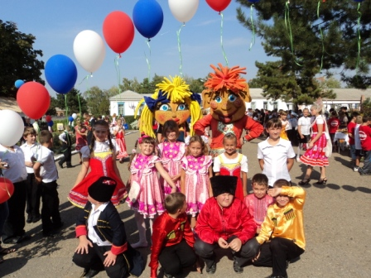

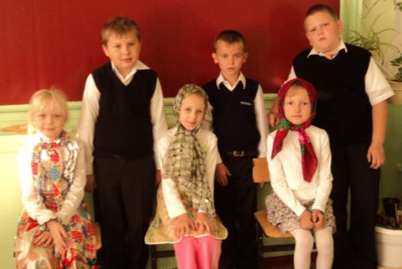

ПРИЛОЖЕНИЕ X IX

**Формирование жизнерадостного,**

**трудолюбивого, физически и нравственно здорового поколения**

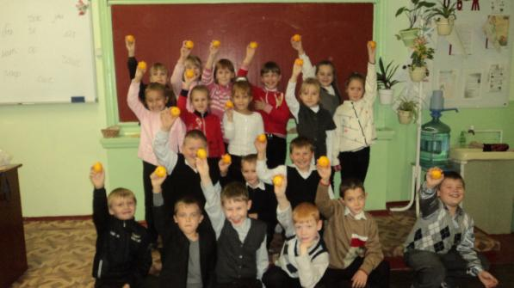

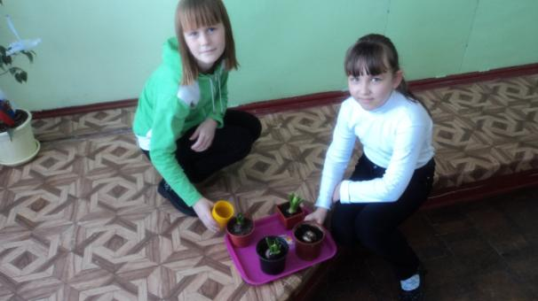

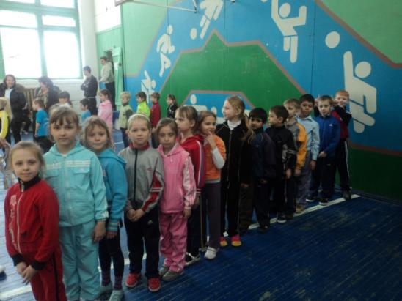

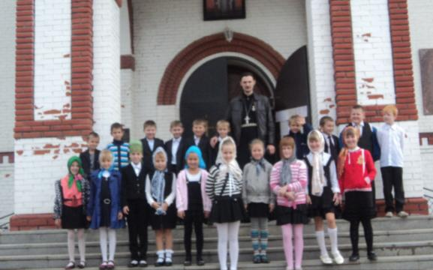

ПРИЛОЖЕНИЕ XX

**Сотрудничество**

**с различными структурами.**

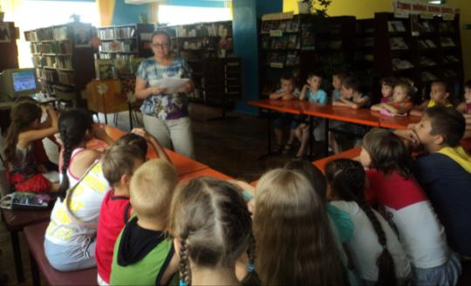

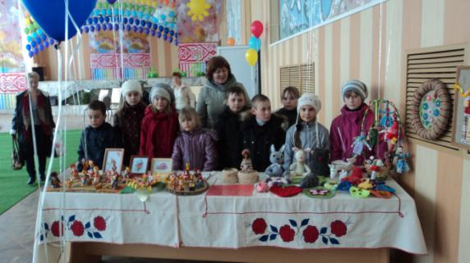

ПРИЛОЖЕНИЕ XXI

**Коллективные поездки**

**Ростовский зоопарк.**

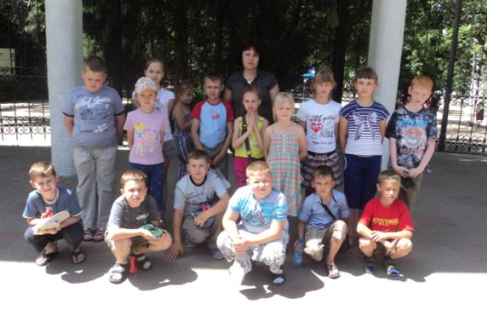

**Акварарк**

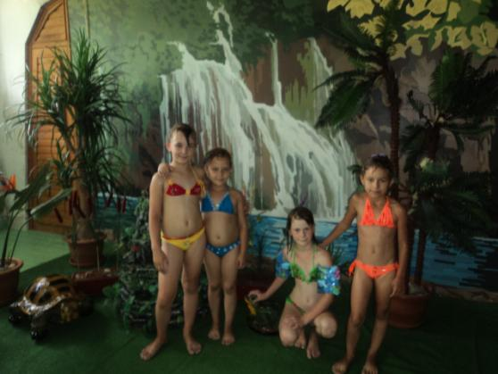

**Ледового дворца**

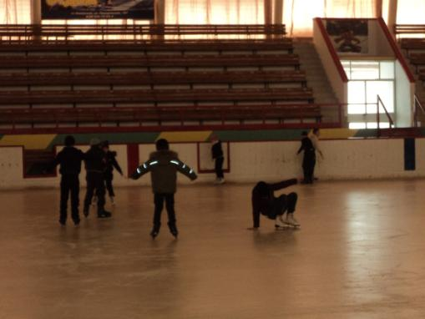

**Боулинга**

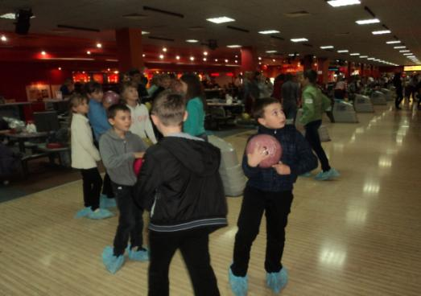

**Океанарий**

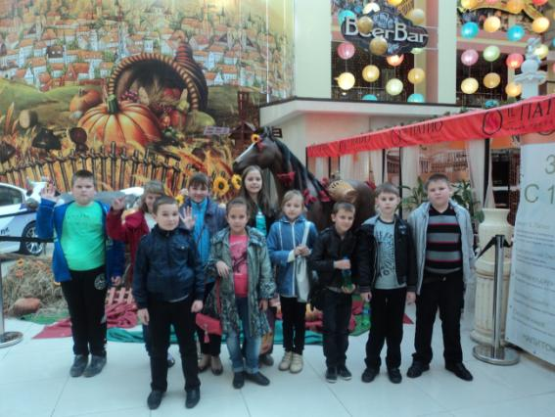

**Краснодарский государственный цирк**

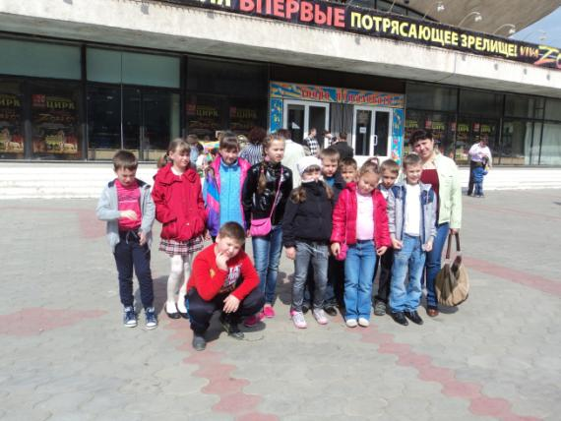

**Ботанический сад**

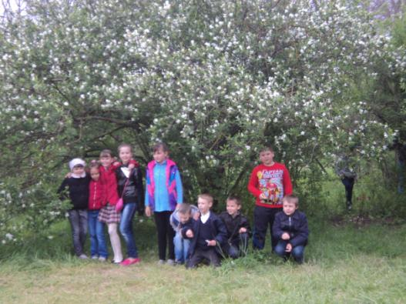

**Набережная – прогулки на теплоходе**

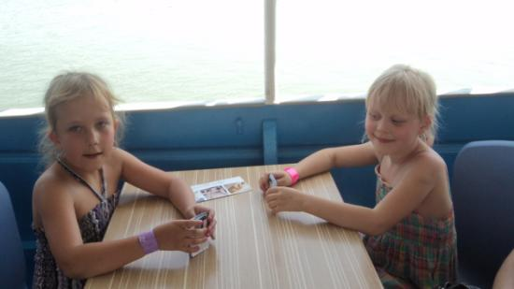

ПРИЛОЖЕНИЕ XXV

**Организация и проведение общешкольных мероприятий**



